Депутаты Думы Кондинского района,
сформированной из глав поселений, входящих в состав муниципального района и из депутатов представительных органов, указанных поселений, избранных (делегированных) из своего состава
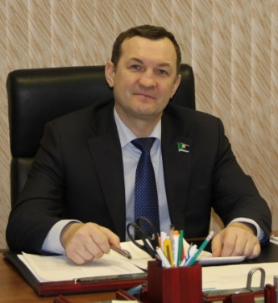 | Бринстер Руслан Владимирович  Председатель Думы Кондинского района  Депутат Совета депутатов сельского поселения Шугур
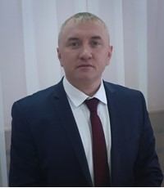 | Гришаев Юрий Васильевич  Заместитель председателя Думы Кондинского района  Глава городского поселения Луговой

От муниципального образования городское поселение Кондинское
(пгт.Кондинское, д.Никулкина, д.Старый Катыш, д.Ильичевка)
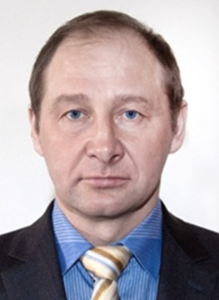 | Лукашеня Владимир Алексеевич  Глава городского поселения Кондинское  Входит в состав комиссии по бюджету и экономике
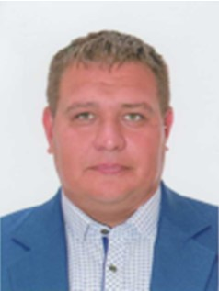 | Баннов Дмитрий Андреевич  Депутат Совета депутатов городского поселения Кондинское  Входит в состав мандатной комиссии

От муниципального образования городское поселение Куминский:
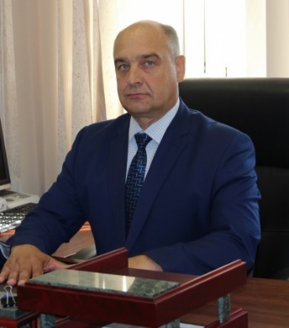 | Грубцов Сергей Анатольевич  Глава городского поселения Куминский  Председатель комиссии по бюджету и экономике
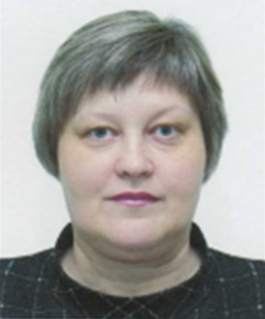 | Гусева Ирина Александровна  Депутат Совета депутатов городского поселения Куминский  Секретарь мандатной комиссии

От муниципального образования городское поселение Междуреченский:
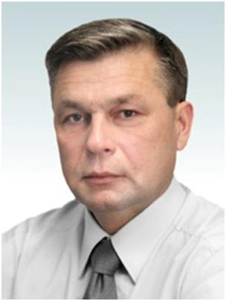 | Кошманов Андрей Анатольевич  Глава городского поселения Междуреченский  Входит в состав комиссии по социальным вопросам и правопорядку
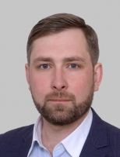 | Густов Алексей Олегович  Депутат Совета депутатов городского поселения Междуреченский  Заместитель председателя комиссии по социальным вопросам и правопорядку

От муниципального образования городское поселение Мортка
(пгт.Мортка, д.Юмас, с.Ямки, д.Сотник):
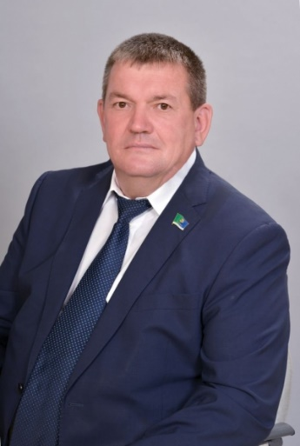 | Тагильцев Александр Александрович  Глава городского поселения Мортка  Заместитель председателя комиссии по бюджету и экономике
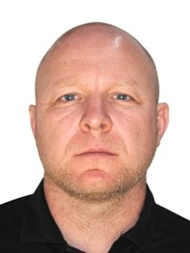 | Поливцев Алексей Михайлович  Депутат Совета депутатов городского поселения Мортка  Входит в состав комиссии по промышленности, сельскому хозяйству, связи, строительства, ЖКХ, бытового обслуживания, природных ресурсов и торговли

От муниципального образования сельское поселение Болчары
(с.Болчары, с.Алтай, д.Кама):
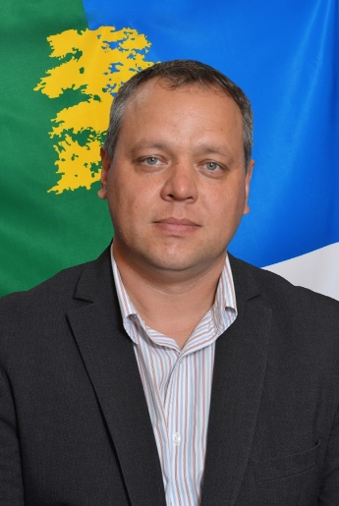 | Мокроусов Сергей Юрьевич  Глава сельского поселения Болчары  Входит в состав комиссии по бюджету и экономике
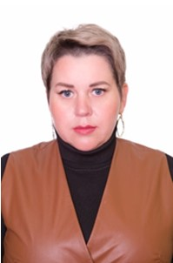 | Фоменко Алена Михайловна  Депутат Совета депутатов сельского поселения Болчары  Входит в состав комиссии по социальным вопросам и правопорядку

От муниципального образования сельское поселение Леуши
(с.Леуши, п.Лиственичный, п.Ягодный, п.Дальний):
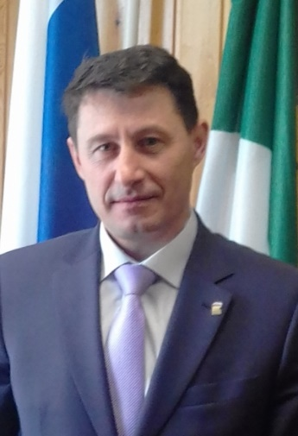 | Злыгостев Павел Николаевич  Глава сельского поселения Леуши  Секретарь комиссии по социальным вопросам и правопорядку
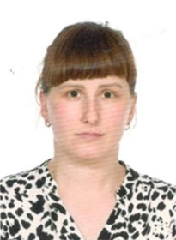 | Поливцева Ольга Юрьевна  Депутат Совета депутатов сельского поселения Леуши  Секретарь комиссии по социальным вопросам и правопорядку

От муниципального образования сельское поселение Мулымья
(п.Мулымья, п.Назарово, с.Чантырья, с.Шаим, д.Ушья, п.Супра):
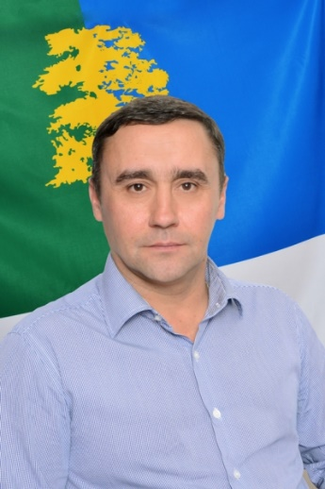 | Белослудцев Евгений Викторович  Глава сельского поселения Мулымья  Председатель мандатной комиссии
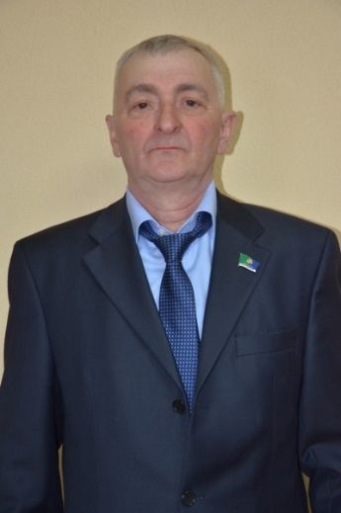 | Гандзюк Владимир Романович  Депутат Совета депутатов сельского поселения Мулымья  Заместитель председателя комиссии по промышленности, сельскому хозяйству, связи, строительства, ЖКХ, бытового обслуживания, природных ресурсов и торговли

От муниципального образования сельское поселение Половинка:
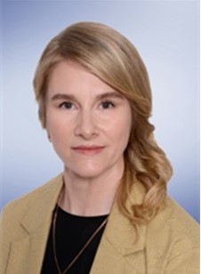 | Михайлова Елена Евгеньевна  Глава сельского поселения Половинка  Председатель комиссии по социальным вопросам и правопорядку
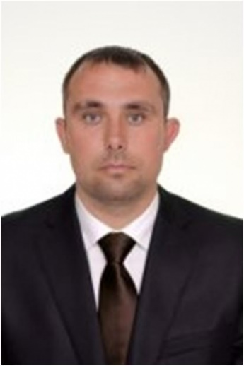 | Брюхов Александр Валерьевич  Депутат Совета депутатов сельского поселения Половинка  Секретарь комиссии по промышленности, сельскому хозяйству, связи, строительства, ЖКХ, бытового обслуживания, природных ресурсов и торговли

От муниципального образования сельское поселение Шугур
(д.Шугур, с.Карым):
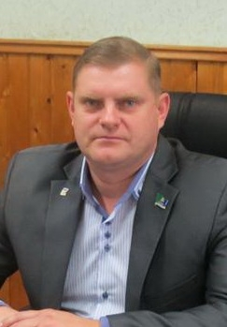 | Решетников Александр Витальевич  Глава сельского поселения Шугур  Секретарь комиссии по бюджету и экономике

Муниципальное образование городское поселение Луговой
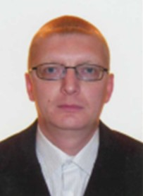 | Орешкин Евгений Александрович  Депутат Совета депутатов городского поселения Луговой  Заместитель председателя мандатной комиссии

Дата создания: 22-10-2012
Дата последнего изменения: 02-02-2024

